**DOCUMENTO PARA DESIGN DE GAMES**

**<Tamagotchi Diferenciado>**

Autores: Ariel Movadab, Felipe Gomes, Gustavo Monteiro, Kil Matheus, Marcelo Feitoza, Rafael Luftglas, Tomás Aléssi

Data de criação: 08/02/2022

Versão: 0.0

**Controle do Documento**

**Histórico de revisões**

| **Data** | **Autor** | **Versão** | **Resumo da atividade** |
| --- | --- | --- | --- |
|  |  |  |  |
| <xx/xx/xxxx> | <Nome do autor> | <numero da versão> | <descrever o que foi feito nesta versão> |
|  |  |  |  |
|  |  |  |  |

**Sumário**

**1. Visão Geral do Projeto <ADALOVE – Definir Proposta de Valor>** **6**

1.1 Objetivos do Jogo 6

1.2 Características gerais do Jogo 6

1.3 Público-alvo 6

1.4 Diferenciais 6

1.5 Análise do cenário: Matriz SWOT 6

1.6 Proposta de Valor: Value Proposition Canvas 6

1.7 Requisitos do Jogo <ADALOVE – Documentar requisitos> 7

1.7.1 Requisitos coletados na entrevista com o cliente 7

1.7.2 Persona 7

1.7.3 Gênero do Jogo 7

1.7.4 Histórias do jogo (Game stories) ou Histórias dos usuários (user stories) 7

1.7.5 Mecânica 7

1.7.6 Fontes de Pesquisa / Imersão 7

**2. Game Design <ADALOVE – Elaborar fluxograma do jogo>** **8**

2.1 História do Jogo 8

2.2 Fluxo do Jogo e Níveis (os níveis são opcionais) 8

2.3 O Mundo do Jogo 8

2.3.1 Locações Principais e Mapa 8

2.3.2 Navegação pelo Mundo 9

2.3.3 Escala 9

2.3.4 Ambientação 9

2.3.5 Tempo 9

2.4 Base de Dados 9

2.4.1 Inventário 9

2.4.1.1 Itens Consumíveis (opcional) 9

2.4.1.2 Armamento (opcional) 10

2.4.2 Bestiário (opcional) 10

2.4.2.1 Inimigos Elementais de Água 11

2.4.3 Balanceamento de Recursos (opcional) 11

**3. Level Design (opcional) <ADALOVE – Implementar mecânicas básicas do jogo - parte 1 a 5>** **13**

3.1 Fase <NOME DA FASE 1> 13

3.1.1 Visão Geral (opcional) 13

3.1.2 Layout Área (opcional) 13

3.1.2.1 Connections (opcional) 13

3.1.2.2 Layout Effects (opcional) 13

3.1.2.3 Quests e Puzzles (opcional) 13

3.1.3 Balanceamento de Recursos (opcional) 13

3.1.4 The Boss 14

3.1.5 Outros Personagens 14

3.1.6 Easter Eggs 15

**4. Personagens <ADALOVE – Implementar mecânicas básicas do jogo - parte 1 a 5>** **16**

4.1 Personagens Controláveis 16

4.1.2 <NOME DO PERSONAGEM PRINCIPAL n> 16

4.1.2.1 Backstory 16

4.1.2.2 Concept Art 16

4.1.2.3 Ações Permitidas 16

4.1.2.4 Momento de Aparição 16

4.2 Common Non-Playable Characters (NPC) 17

4.2.1 <NOME DO NPC COMUM n> 17

4.3 Special Non-Playable Characters (NPC) 17

4.3.1 <NOME DO NPC ESPECIAL n> 17

**5. Teste de Usabilidade <ADALOVE – Desenvolver relatório de resultados do playtest>** **18**

**6. Relatório - Física e Matemática** **19**

6.1 Funções 19

6.2 Cinemática Unidimensional 19

6.3 Vetores 19

6.4 Cinemática Bidimensional e mais 19

**7. Bibliografias** **20**

**Apêndice** **21**

## 

## 

## 

## 

## 

## 

## 

## 1. Visão Geral do Projeto <ADALOVE – Definir Proposta de Valor>

## 

### 1.1 Objetivos do Jogo

Definir o objetivo do desenvolvimento desse projeto. Dentre esses, devem ser considerados:

* Desafios e interesses pessoais no tipo de jogo criado?

-

* Para que serve o jogo?

Ensinar educação financeira para jovens de uma maneira interessante e divertida; método gamificado

* Para que o jogo está sendo criado?

Para mudar a situação atual da educação financeira no Brasil.

* Visão geral e contexto do jogo?

-

* Contexto onde este jogo está sendo criado (justificar que é feito num bootcamp, que vai gerar um produto para o bootcamp)?

O jogo foi criado por alunos do Inteli para realização do projeto do Módulo 1 em parceira com o banco BTG.

O objetivo do jogo é tornar a educação financeira divertida, através de mecânicas de manejar e gerir recursos, partindo de decisões do usuário, onde estas afetarão o destino do personagem e a sua história..

Um game sobre educação financeira, que aborda temas do mercado financeiro como impostos, e investimentos, torna este assunto mais atraente para pessoas leigas no assunto, sendo assim uma excelente oportunidade para um banco grande como a BTG Pactual.

Por ser um jogo desenvolvido por alunos da faculdade Inteli, a criação e desenvolvimento deste jogo é de suma importância para o aprendizado dos alunos desta equipe.

### 1.2 Características gerais do Jogo

Elaborar uma síntese geral do jogo. Contextualização geral do jogo.

Jogo baseado em cards de escolha que irão alterar e balancear níveis financeiros do personagem e nível de satisfação de acordo com as escolhas do jogador.

### 1.3 Público-alvo

O público-alvo do jogo são jovens e jovens adultos leigos que buscam conhecimento sobre Educação financeira.

O produto se destina a jovens que possuem algum dinheiro guardado ou renda e que busque entender mais sobre como cuidar e como fazer seu dinheiro se multiplicar ao longo do tempo.

### 1.4 Diferenciais

Simples e didático, de fácil manuseio e entendimento, além de entretivo

Irá mostrar ao usuário como as decisões tem consequências diversas em vários setores da nossa vida.

### 1.5 Análise do cenário: Matriz SWOT

Apresenta a Matriz SWOT.

| **Strengths - Forças**   * Diversidade dos integrantes do grupo * Compartilhamento de ideias entre as equipes | **Weaknesses - Fraquezas**   * Falta de experiência da equipe * Falta de especificações para o início do jogo |
| --- | --- |
| **Opportunities - Oportunidades**   * Aumento recente na busca por aprendizagem financeira * Suporte que a faculdade e os professores nos disponibilizam | **Threats - Ameaças**   * Competição de pessoas que falam sobre educação financeira * Difícil engajamento por parte de conteúdo educativo. |

### 1.6 Proposta de Valor: Value Proposition Canvas

Apresenta o Canvas de Proposta de Valor.

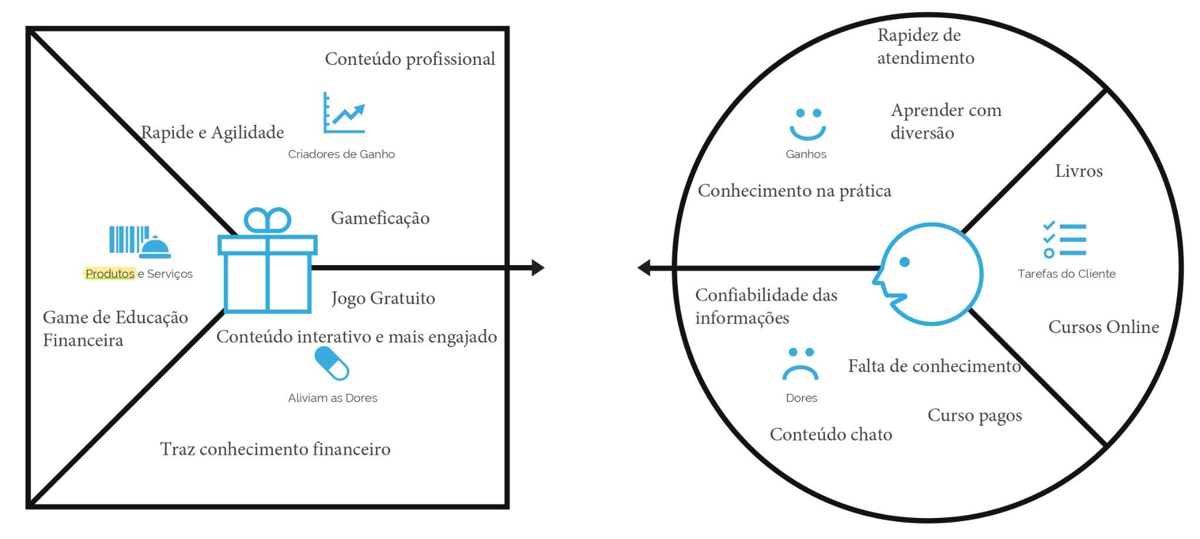

### 1.7 Requisitos do Jogo <ADALOVE – Documentar requisitos>

### 

#### 1.7.1 Requisitos coletados na entrevista com o cliente

Apresenta um resumo das respostas da entrevista com o parceiro de mercado.

Que jogo é esse? Onde se passa este jogo? O que eu posso controlar? Quantos personagens eu controlo? Qual é o objetivo do jogo? O que é diferente no jogo em comparação com outros similares?

É um jogo de educação financeira utilizando *cards* que possuem sugestões sobre o mercado financeiro e produtos financeiros. O usuário pode então decidir se vai recusar ou aceitar a proposta do *card*, levando a uma consequência positiva, negativa, ou uma combinação das duas.

Neste jogo o usuário pode controlar os *cards* que aparecem na tela, ter acesso a um manual com dicas e termos financeiros para ajudar a direcionar as decisões do usuário.

Sendo assim, o objetivo do jogo é permanecer o maior tempo possível jogando sem criar dívidas desnecessárias, ficar infeliz, e nem esgotar a energia do personagem do jogo.

O diferencial do jogo vai ser mostrar no momento de decisão o impacto e as consequências das escolhas que fazemos com a nossa economia, e entender assim como os produtos financeiros funcionam de uma forma mais prática.

#### 1.7.2 Persona

Apresentar para cada uma o nome, idade, ocupação, interesses, localização, etc. (relacionar com o eu foi visto nos encontros e conteúdos de autoestudo sobre definição de personas).



Enzo Pedro é um jovem-adulto de 18 anos, de Brasília, que tem como ocupação principal estudar. Finalizou o ensino médio recentemente, e agora está à procura de seu primeiro emprego. Dentre suas características algumas se destacam como: ser nerd, gamer e ambicioso. Contudo não é muito estudioso, possuindo bastante interesse no campo financeiro e possui algumas dores sendo elas: quer aprender sobre finanças, mas não se interessa pelos métodos tradicionais e também não sabe por onde começar. Em contrapartida também tem motivações para aprender sobre: pelo seu interesse na área, e incentivo do pai. No campo dos games, sempre gostou de jogar sendo competitivo e não gostando de perder, mas encontra barreiras igualmente como: achando jogos de educação sem graça, e pelos jogos atrapalharem seus estudos.

#### 1.7.3 Gênero do Jogo

É um jogo indie de estratégia, estilo cartas de escolha, que irão definir o futuro do jogo conforme as suas decisões.

#### 1.7.4 Histórias do jogo (Game stories) ou Histórias dos usuários (user stories)

Descrever as histórias de usuários (jogadores) de acordo com o template utilizado.

| User. Como estudante do ensino médio, eu quero saber controlar meus gastos, para sobrar mais dinheiro no final do mês |
| --- |
| User. Como jovem interessado em educação financeira, eu quero um game educativo, para aprender sobre investimentos. |
| User. Como estudante universitário , eu quero aprender sobre juros simples, para poder iniciar seus investimentos em renda fixa. |
| Gamer. Como personagem do game, eu quero poder tomar decisões financeiras , para ver suas consequências e aprender com elas. |
| Gamer. Como personagem do game, eu quero balancear recursos , para não perder o jogo. |
| Gamer. Como personagem do game, eu quero ter acesso a informações básicas, para poder consultá-las depois. |
|  |

#### 1.7.5 Mecânica

Descrever a forma de interação do jogo (mecânica), nos aspectos: personificação, dimensão, período, conectividade, visão.

#### 1.7.6 Fontes de Pesquisa / Imersão

Indicar as principais fontes de pesquisa do jogo para a criação de conteúdo (feitos em aula): imagens, filmes, animações, livros e outros que realmente foram usados para a etapa de imersão ao tema. Fazer um sumário do conteúdo pesquisado a partir dos referidos materiais.

| **Fonte** |
| --- |
|  |
| 1. EX: www.3dtextures.com |
| 2. |
| 3. |

## 2. Game Design <ADALOVE – Elaborar fluxograma do jogo>

### 2.1 História do Jogo

Descrever os seguintes aspectos:

* Tema (*storyline*)
* Conceito
* Pano de fundo da história (*backstory*)
* Premissa
* Sinopse
* Estrutura narrativa escolhida
* Elementos do roteiro para a estrutura narrativa escolhida (animação, cut-scenes, McGuffin, diálogos, foreshadowing, inciting incident, etc) – Colocar detalhes dos elementos escolhidos por fase do jogo
* Níveis de interatividade do jogo

### 2.2 Fluxo do Jogo e Níveis (*os níveis são opcionais*)

No início do jogo é dada uma ênfase maior para o aprendizado, isto é, “como jogar”, posteriormente há um aumento significativo na dificuldade e algum mecanismo de premiação pelos objetivos alcançados. Descrever esse mecanismo de premiação. Por exemplo, objetos secretos que aparecem de acordo com a eficiência do jogador, ou seja, aparecerá algum item valendo mais pontos se o jogador alcançar uma pontuação excepcional em um determinado tempo. Uma forma para o jogo se tornar mais dinâmico é atribuir características aleatórias para o local e o tempo em que esses objetos secretos serão mostrados.

Fazer o *flowchart* do jogo (grafo representando o fluxo do jogo) e descrever que tipo de flowchart escolheu: baseado em ações, em quests, na narrativa etc? Justificar de acordo com o gênero escolhido. Por fim, quanto tempo o jogador deverá despender com o jogo?

### 2.3 O Mundo do Jogo

#### 2.3.1 Locações Principais e Mapa

Descrever as locações principais do jogo e o mapa do mundo dele (não são os mapas das fases e sim do mundo!).

Apresentar um *flowchart* do mundo.

#### 

#### 2.3.2 Navegação pelo Mundo

Descrever como os personagens se movem no mundo criado e as relações entre as locações – utilizar os “gráficos de escolhas”, identificando os pontos chaves do jogo como fase, descoberta de um item importante, chefe da fase etc.

#### 

#### 2.3.3 Escala

Descrever a escala usada para representar o mundo do jogo. Exemplo: os personagens são minúsculos em relação ao mundo, sendo que as portas são, por exemplo, 2 vezes maiores que a altura deles. Escala 1:2.

#### 2.3.4 Ambientação

Condições climáticas do mundo do jogo (se aplicáveis – verão, inverno? Dia ou noite?), condições vegetais, animais. Definir se tais condições serão estáticas (por exemplo, acontecerá uma “chuva” sempre no mesmo ponto) ou dinâmicas (por exemplo, em determinado trecho de uma fase pode aparecer uma “chuva” com uma determinada probabilidade).

#### 2.3.5 Tempo

Como o tempo (*timer*/contador) será utilizado no jogo, se for o caso.

### 

### 2.4 Base de Dados

#### 2.4.1 Inventário

Descrever cada um dos itens do jogo, apresentando suas características principais e usadas para programar o jogo (características que de fato afetam o funcionamento do jogo; por exemplo, suponha que o peso seja fator relevante no jogo de forma que o jogador não possa carregar muitos objetos ao mesmo tempo, portanto, listar o peso de cada item é importante porque esse é um fator relevante no jogo). É necessário que se agrupem os itens por similaridade, para facilitar consulta e organização: arma, dinheiro, itens consumíveis (cura, magia etc) entre outros. Fazer uma tabela a distribuição dos objetos do jogo todo. A seguir um exemplo de listagem de itens do jogo.

#### 2.4.1.1 Itens Consumíveis *(opcional*)

Poção Medicinal Pequena

|  | Descrição | Uma pequena poção que cura um pouco de energia. |
| --- | --- | --- |
| Peso | 5 |
| Valor de cura | 10 |

Poção Medicinal Média

|  | Descrição | Uma pequena poção que cura um pouco de energia. |
| --- | --- | --- |
| Peso | 10 |
| Valor de cura | 15 |

Poção Medicinal Grande

|  | Descrição | Uma pequena poção que cura um pouco de energia. |
| --- | --- | --- |
| Peso | 20 |
| Valor de cura | 25 |

#### 

#### 2.4.1.2 Armamento (*opcional*)

Espada de Gelo

|  | Descrição | Permite congelar o inimigo. Chance de 30%. |
| --- | --- | --- |
| Peso | 20 |
| Ataque | 20 |

Espada de Fogo

|  | Descrição | Permite lançar fogo nos inimigos. Chance de 30%. |
| --- | --- | --- |
| Peso | 20 |
| Ataque | 20 |

Espada Imaterial

|  | Descrição | Permite atacar monstros do tipo *Fantasma*. |
| --- | --- | --- |
| Peso | 15 |
| Ataque | 10 |

### 2.4.2 Bestiário (*opcional)*

Descrever os inimigos do jogo apresentando, da mesma forma que foi feita para a listagem de itens, os fatores realmente relevantes para o jogo. A seguir alguns exemplos.

#### 2.4.2.1 Inimigos Elementais de Água

**Geleca Azul**

|  | Descrição | Uma geleca azul. Tocar sua pele fria pode te congelar! |
| --- | --- | --- |
| HP | 1600 |
| Defesa | 10 |

**Peixe Esfomeado**

|  | Descrição | Um peixe faminto e raquítico. |
| --- | --- | --- |
| HP | 2500 |
| Defesa | 20 |

### 2.4.3 Balanceamento de Recursos (*opcional*)

Apresentar as tabelas de balanceamento aprendidas em sala (depende do estilo do jogo). Apresentar outros aspectos que as tabelas não conseguem solucionar e mostrar as soluções adotadas. A seguir estão os exemplos de tabelas vistas em sala.

**Enemy Chart**

| **Tipo Inimigo** | **W\*** | **Fase 1** | **Fase 2** | **Fase 3** | **Fase 4** | **Fase 5** | **Fase 6** | **Total** |
| --- | --- | --- | --- | --- | --- | --- | --- | --- |
|  |  |  |  |  |  |  |  |  |
| Geleca Verde | 1 | 3 | 5 | 2 |  |  |  | 10 |
| Geleca Azul | 2 | 1 | 5 | 5 | 5 | 2 |  | 15 |
| Morcego | 5 |  |  | 1 | 5 | 5 | 10 | 21 |
| Flor-bomba | 10 |  |  |  |  | 2 | 5 | 7 |
|  | |  |  |  |  |  |  |  |
| **Total** | | 5 | 15 | 17 | 35 | 49 | 100 |  |

(No caso do *level* *design*, essa tabela desmembra-se em “inimigos x área por fase”).

*Lembre-se que devemos colocar a quantidade de itens vezes o seu peso (W). A equação de dificuldade do inimigo ou peso (W) deve levar em consideração diversas questões, como: sua IA, seu HP, sua resistência, sua velocidade de ataque, itens que pode liberar (*drop*) para o jogador etc.

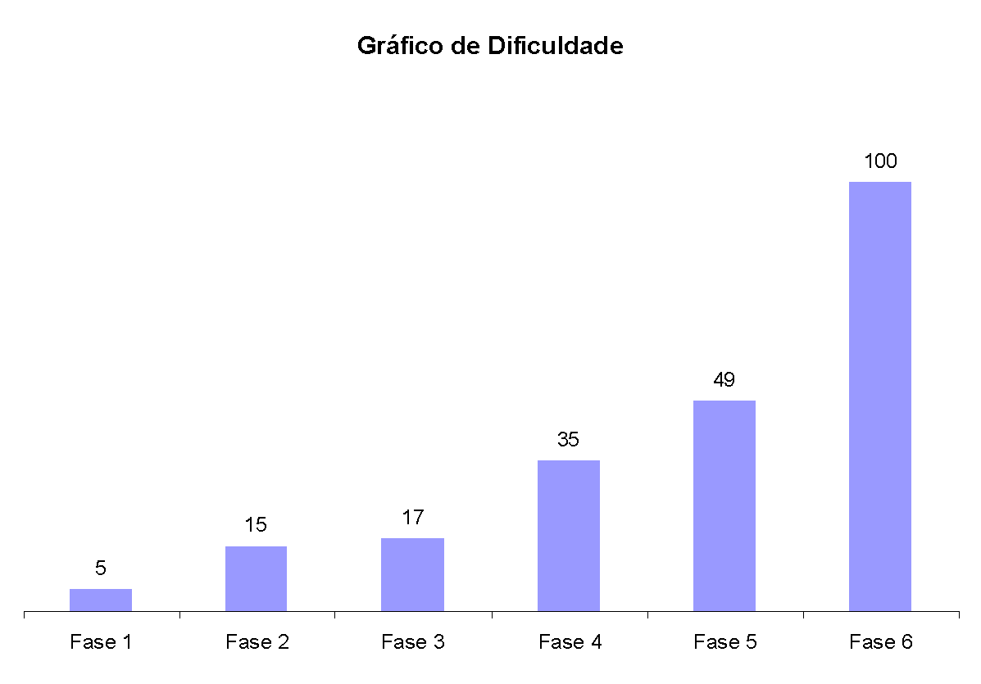

Figura 2. Gráfico de dificuldade para o jogo NOME DO JOGO.

Discutir, baseado no gráfico acima, se o balanceamento escolhido está de acordo com as teorias apresentadas por Mihaly.

Deve repetir a tabela “Enemy chart” para itens, quests, skills etc, ou seja, dependendo do tipo de jogo podem surgir outras tabelas bem como algumas desaparecer.

**Item Chart**

| Tipo de Item | Fase 1 | Fase 2 | Fase 3 | Fase 4 | Fase 5 | Fase 6 | Total |
| --- | --- | --- | --- | --- | --- | --- | --- |
|  |  |  |  |  |  |  |  |
| Moeda | 20 | 20 | 50 | 20 | 40 | 50 | 200 |
| Sorvete | 3 | 5 | 5 | 2 | 2 | 3 | 20 |
| Bombinha |  |  | 2 |  |  | 3 | 5 |
| Super Estrela | 1 | 1 | 1 | 1 | 1 | 1 | 6 |

## 3. Level Design (opcional) <ADALOVE – Implementar mecânicas básicas do jogo - parte 1 a 5>

Apresentação do World Diagram para, logo a seguir, especificar cada fase. Pode-se acrescentar o gameflow nessa parte, levando-se em consideração o tipo de gameflow a ser trabalhado (quest, narrativa, ação etc).

### 3.1 Fase <NOME DA FASE 1>

#### 3.1.1 Visão Geral (opcional)

Construção do *layout* *área* dessa fase com informações de quais áreas estão ligadas a quais Descrever o cenário desta fase: onde no mundo fica o local, como o personagem chegou ali, como é a vegetação, a temperatura etc.

Definir a meta (objetivo) do jogador na fase. Detalhar micro metas, se houver.

Descrição de onde o personagem inicia a fase, o que ele deve fazer para concluir a fase.

#### 3.1.2 Layout Área (opcional)

Construção do *layout* *area* dessa fase com informações de quais áreas estão ligadas a quais áreas, sem se importar com itens ou o formato e detalhes de objetos da área.

#### 3.1.2.1 Connections (opcional)

Construção do cenário usando *connections*. Também apresentar, se for o caso, do uso das técnicas de visibilidade de cena adotadas (caixotes obstruindo visão, escadas verticais, corredores/donut rooms, portas, ambientes obscuros etc).

#### 3.1.2.2 Layout Effects (opcional)

Legenda com informações de efeitos visuais/sons/animações CG no jogo.

#### 3.1.2.3 Quests e Puzzles (opcional)

Construção de quests/puzzles utilizando o quest/puzzle flow.

#### 3.1.3 Balanceamento de Recursos (opcional)

Posicionamento de itens na fase, utilizando o layout area como base. Usar legenda especificando todos os itens/inimigos (pode-se criar uma classificação, por exemplo, de inimigos tipo 1 – fáceis e inimigos tipo 2 – difíceis).

Inserir tabela com os inimigos e a quantidade destes inimigos na fase divididos por área, para controle do balanceamento da mesma. Exemplo:

Enemy Chart

| **Tipo Inimigo** | **W\*** | **Área1** | **Área 2** | **Área 3** | **Área 4** | **Área 5** | **Área 6** | **Total** |
| --- | --- | --- | --- | --- | --- | --- | --- | --- |
|  |  |  |  |  |  |  |  |  |
| Geleca Verde | 1 | 1 | 1 | 2 |  | 1 | 2 | 7 |
| Geleca Azul | 2 |  | 1 |  | 1 | 2 | 1 | 5 |
| Morcego | 5 |  |  |  |  |  | 1 | 1 |
| Flor-bomba | 10 |  |  |  |  |  |  | 0 |
|  | |  |  |  |  |  |  |  |
| **Total** | | 1 | 3 | 2 | 2 | 5 | 9 |  |

Do mesmo modo, inserir tabela com os itens e a quantidade destes itens na fase por área, para controle do balanceamento da mesma.

**Item Chart**

| **Tipo de Item** | **Área1** | **Área 2** | **Área 3** | **Área 4** | **Área 5** | **Área 6** | **Total** |
| --- | --- | --- | --- | --- | --- | --- | --- |
|  |  |  |  |  |  |  |  |
| Moeda | 5 | 2 | 3 | 5 |  |  | 15 |
| Sorvete | 1 |  | 1 |  | 1 |  | 3 |
| Bombinha |  |  | 2 |  |  | 1 | 3 |
| Super Estrela |  |  |  |  | 1 |  | 1 |

#### 3.1.4 The Boss

Descrever o chefe da fase (se houver) e seu comportamento de ataque/defesa, bem como o modo previsto para o jogador derrotá-lo e a recompensa adquirida (power-up, vida, itens diversos etc).

#### 

#### 3.1.5 Outros Personagens

Descrever quais e onde estão os NPCs e as ações que eles assumem perante o jogador/situação.

Definir como se dá a interação com o personagem. Criar os diálogos do NPC para a fase.

#### 3.1.6 Easter Eggs

Descrever locais/itens secretos na fase (se houver) e a forma para alcançá-los, bem como a recompensa adquirida (power-up, vida, itens diversos etc).

## 4. Personagens <ADALOVE – Implementar mecânicas básicas do jogo - parte 1 a 5>

Aqui, descrever brevemente a relação dos personagens na história e uma tabela com os personagens do jogo, apontando a fase em que aparecem (se houver personagens).

**Character Appearance Chart**

| **Personagem** | **Fase 1** | **Fase 2** | **Fase 3** | **Fase 4** | **Fase 5** | **Fase 6** | **Fase 7** |
| --- | --- | --- | --- | --- | --- | --- | --- |
|  |  |  |  |  |  |  |  |
| Mario |  |  |  |  |  |  |  |
| Luigi |  |  |  |  |  |  |  |
| Toadstool |  |  |  |  |  |  |  |
| Koppa |  |  |  |  |  |  |  |

### 4.1 Personagens Controláveis

#### 4.1.2 <NOME DO PERSONAGEM PRINCIPAL *n*>

Para cada personagem (se houver mais de um), descrever como foi criado, qual é a sua *backstory*. É interessante que apareça os esboços (desenhos) do mesmo. Deve existir algum mecanismo inicial para a seleção de personagem, quando for o caso. Deve permitir seleção de itens básicos inicias para o personagem, quando for o caso. Para cada personagem, detalhar:

#### 4.1.2.1 Backstory

Backstory (pano de fundo) do personagem.

#### 4.1.2.2 Concept Art

Esboços do personagem.

#### 4.1.2.3 Ações Permitidas

Habilidades físicas/ações no jogo (tem que estar relacionadas à psicologia e à sociologia do personagem).

#### 4.1.2.4 Momento de Aparição

Momento em que o personagem vai aparecer (identificar de acordo com as fases planejadas, utilizar o apoio do flowchart, se necessário)

### 4.2 Common Non-Playable Characters (NPC)

#### 4.2.1 <NOME DO NPC COMUM *n*>

Para cada NPC comum, descrever sua história, comportamento perante o personagem (agressivo, amistoso, indiferente etc), seus dados pessoais como pontos de vida e outros que forem implementados (pontos de magia, habilidades etc). O comportamento do personagem será estático ou dinâmico. Se dinâmico definir como o mesmo deve ser alterado.

### 4.3 Special Non-Playable Characters (NPC)

#### 4.3.1 <NOME DO NPC ESPECIAL *n*>

Para cada NPC especial (mini-boss, boss, mentor/guia etc), descrever sua história, comportamento perante o personagem (agressivo, amistoso, indiferente etc), seus dados pessoais como pontos de vida e outros que forem implementados (pontos de magia, habilidades etc). O comportamento do personagem será estático ou dinâmico. Se dinâmico definir como o mesmo deve ser alterado.

## 5. Teste de Usabilidade <ADALOVE – Desenvolver relatório de resultados do playtest>

Ao longo dos encontros vocês tiveram oportunidade de colocar pessoas para testar seu jogo.

Descreva aqui quantas pessoas testaram o jogo, quem são elas e os principais pontos de aprendizado.

**Número de testes:**

**Pontos positivos (observados nos testes em geral):**

**Pontos de melhoria (observados nos testes em geral):**

Número do teste:

Nome e perfil dos tester:

**O que observar e perguntar durante o teste:**

**-Observar e registrar:**

Conseguiu começar o jogo? Entendeu a mecânica do jogo? Aprendeu como jogar?

Conseguiu controlar o jogo?

Progrediu no jogo? Passou de fase? Fez pontos? Chegou ao final? Perdeu rápido?

Entendeu as regras do jogo? Teve dificuldade de compreensão? Teve dificuldade ao jogar?

Foi muito fácil? O jogo foi desafiador?

**-Perguntar a quem testou:**

Numa escala de 0 a 10, quanto você se divertiu nesse jogo?

O que você gostou no jogo?

O que poderia melhorar no jogo?

## 6. Relatório - Física e Matemática

### 6.1 Funções

Quais funções são usadas no jogo desenvolvido neste projeto?

Coloque os trechos do programa no Godot onde elas aparecem e explique sua utilidade no jogo.

<ADALOVE - Definir as funções matemáticas que serão utilizadas no jogo>

### 6.2 Cinemática Unidimensional

Quais grandezas da cinemática são usadas no jogo desenvolvido neste projeto?

Coloque os trechos do programa no Godot onde elas aparecem e explique sua utilidade no jogo.

<ADALOVE - Aplicar os conceitos matemáticos no jogo>

### 6.3 Vetores

Quais vetores são usados no jogo desenvolvido neste projeto?

Coloque os trechos do programa no Godot onde eles aparecem e explique sua utilidade no jogo.

*Obs.: Anexar ao relatório as atividades realizadas em aula (prints, fotos, etc.).*

<ADALOVE - Definir as funções matemáticas que serão utilizadas no jogo>

### 6.4 Cinemática Bidimensional e mais

Quais as grandezas físicas (não trabalhadas nos encontros anteriores) são usadas no jogo desenvolvido neste projeto?

Coloque os trechos do programa no Godot onde elas aparecem e explique sua utilidade no jogo.

<ADALOVE - Fazer orientação espacial (2D)>

## 7. Bibliografias

Toda referência citada no texto deverá constar nessa seção, utilizando o padrão de normalização da ABNT). As citações devem ser confiáveis e relevantes para o trabalho. São imprescindíveis as citações dos *sites* de *download* das ferramentas utilizadas, bem como a citação de algum objeto, música, textura ou outros que não tenham sido produzidos pelo grupo, mas utilizados (mesmo no caso de licenças gratuitas, *royalty* *free* ou similares).

## Apêndice

Os apêndices representam informações adicionais que não caberiam no documento exposto acima, mas que são importantes por alguma razão específica do projeto. Em geral, os apêndices do GDD podem incluir os rascunhos das fases, outros *concept* *arts* do jogo, diagramas diversos etc.